实验与实训中心
中心隶属合肥学院城市建设与交通学院，始建于1980年，经过多年的建设与发展，中心已初步发展成为一个拥有实验面积20000 m²，设备总值3000万元，以学生为本，教育理念先进，教学体系科学，实验设施完善，实验装备精良，队伍结构合理，管理先进，特色鲜明的现代化开放式的实验与实训教学中心，并于2013年获批省级示范实验实训中心。中心设主任1名负责全面工作，设副主任1名，实验教师和专职实验管理人员9人。
中心主要面向对象为城市建设与交通学院全体本科生及研究生，并向全校所有专业的学生开放。中心承担了城市建设与交通学院本科课程（包括材料力学、结构力学、工程力学、混凝土结构设计原理、土木工程材料、工程地质与土力学、土木工程测量、土木工程施工、流体力学、结构检测与试验、建筑设备与环境、BIM基础、建筑物理、交通控制与管理轨道交通运营管理，工程项目管理等）实验与（画法几何与建筑制图实训，AUTO CAD，土木工程测量实训，认知实习，工程地质实习生产实习，高层建筑结构及辅助设计上机，建筑模型制作，造价综合实训，施工综合实训，管理综合实训，毕业实习等）实训教学任务。此外，中心还为我校先进制造学院的本科生提供《材料力学》课程的教学实验服务。中心还负责为城市建设与交通学院全体本科生参加各类学科竞赛和科技创新活动提供所需实验设备和实验方法的指导工作，如：挑战杯全国大学生课外学术科技作品竞赛、全国大学生结构设计竞赛、全国大学生先进成图技术与产品信息建模创新大赛、全国高等院校工程造价技能及创新竞赛、全国绿色建筑设计竞赛、安徽省高校建筑信息模型(BIM)应用大赛等。中心还向四年级本科生毕业论文（设计）提供实验条件，部分实验室还对硕士研究生的科研和毕业论文实行开放，为纵向和横向科研项目提供服务。
中心下设工程力学实验室、建筑结构实验室、工程测量实验室、工程地质实验室、土力学实验室、无损检测实验室、建筑材料实验室、流体力学实验室、建筑设备实验室，建筑物理实验室，建筑模型实验室、土木工程仿真实验室、交通工程实训室，交通信号实训室及工程管理实训室等实验与实训教学实验室。所有实验室均由专职实验室人员承担日常运行和管理工作。
实验室环境
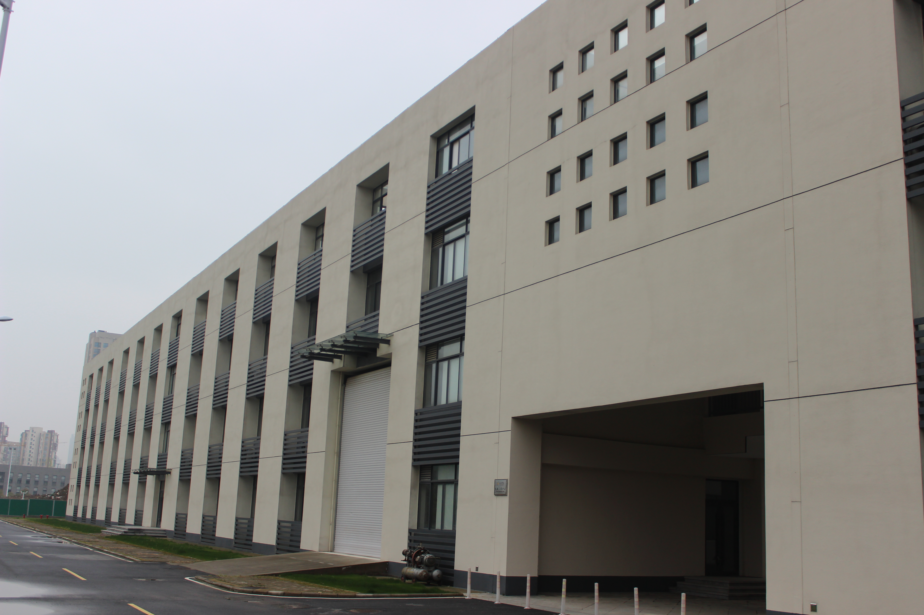 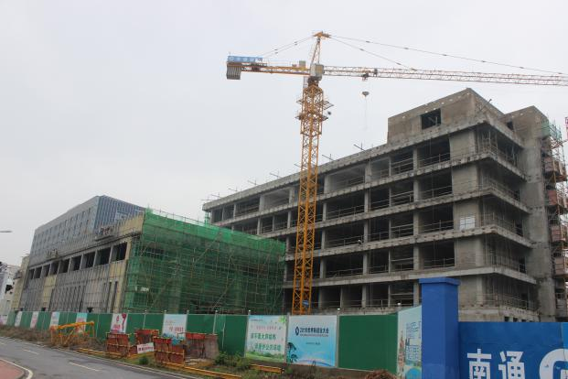 结构工程中心 产教融合大楼（2020年投入使用）
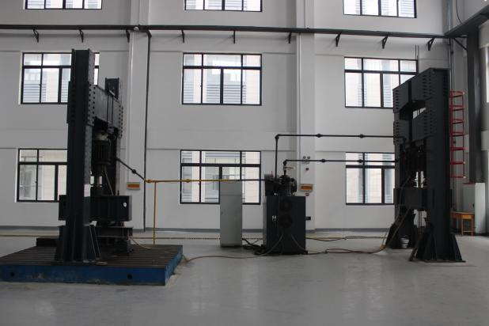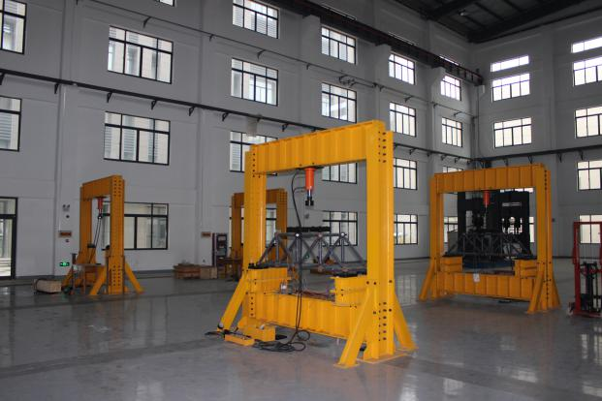
建筑结构实验室
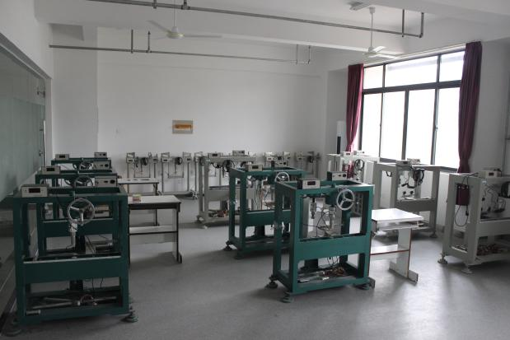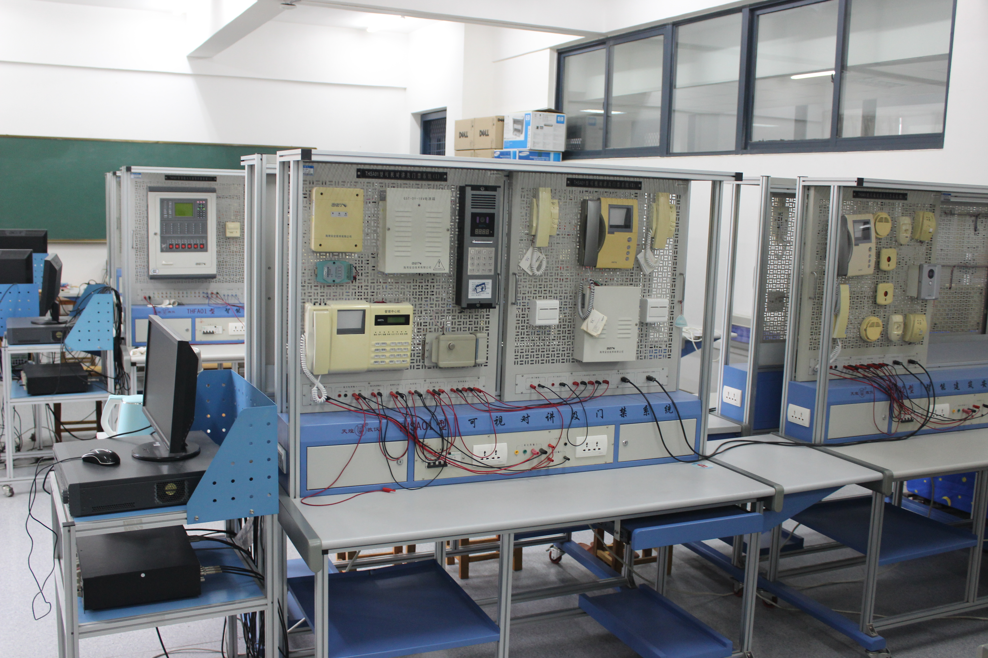
工程力学实验室 建筑设备实验室
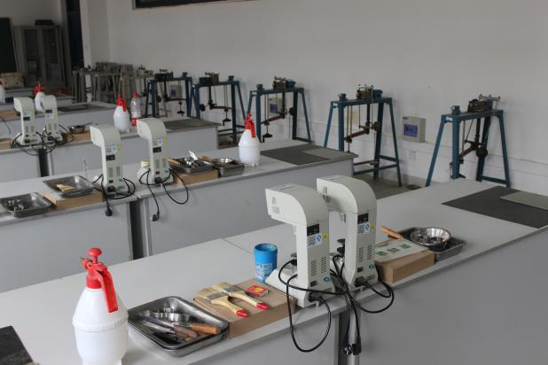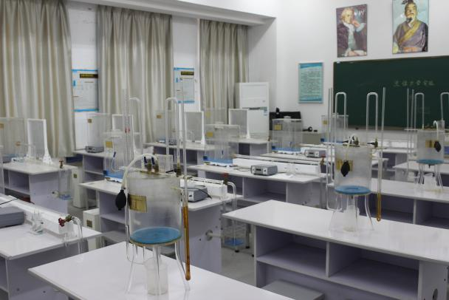
土力学实验室 流体力学实验室
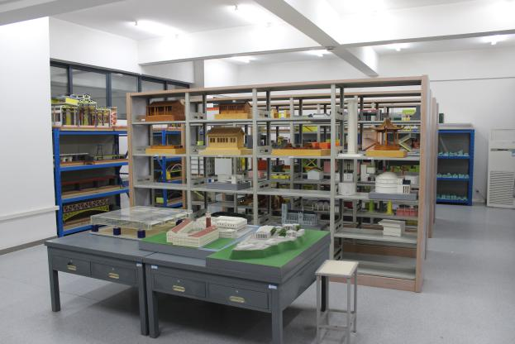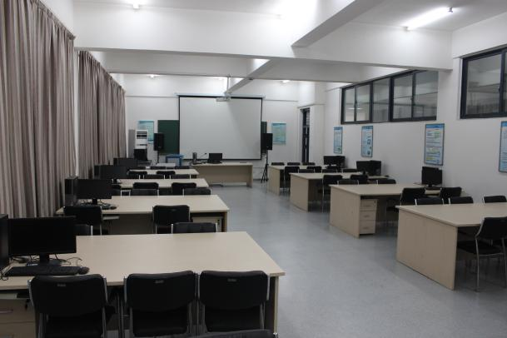
建筑模型实验室 工程管理实训室

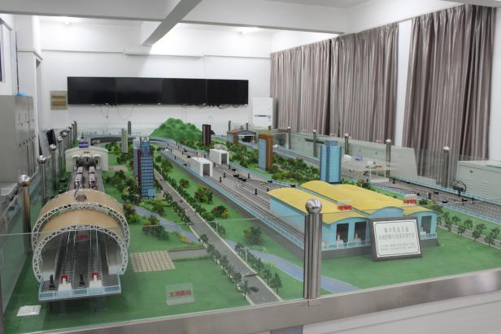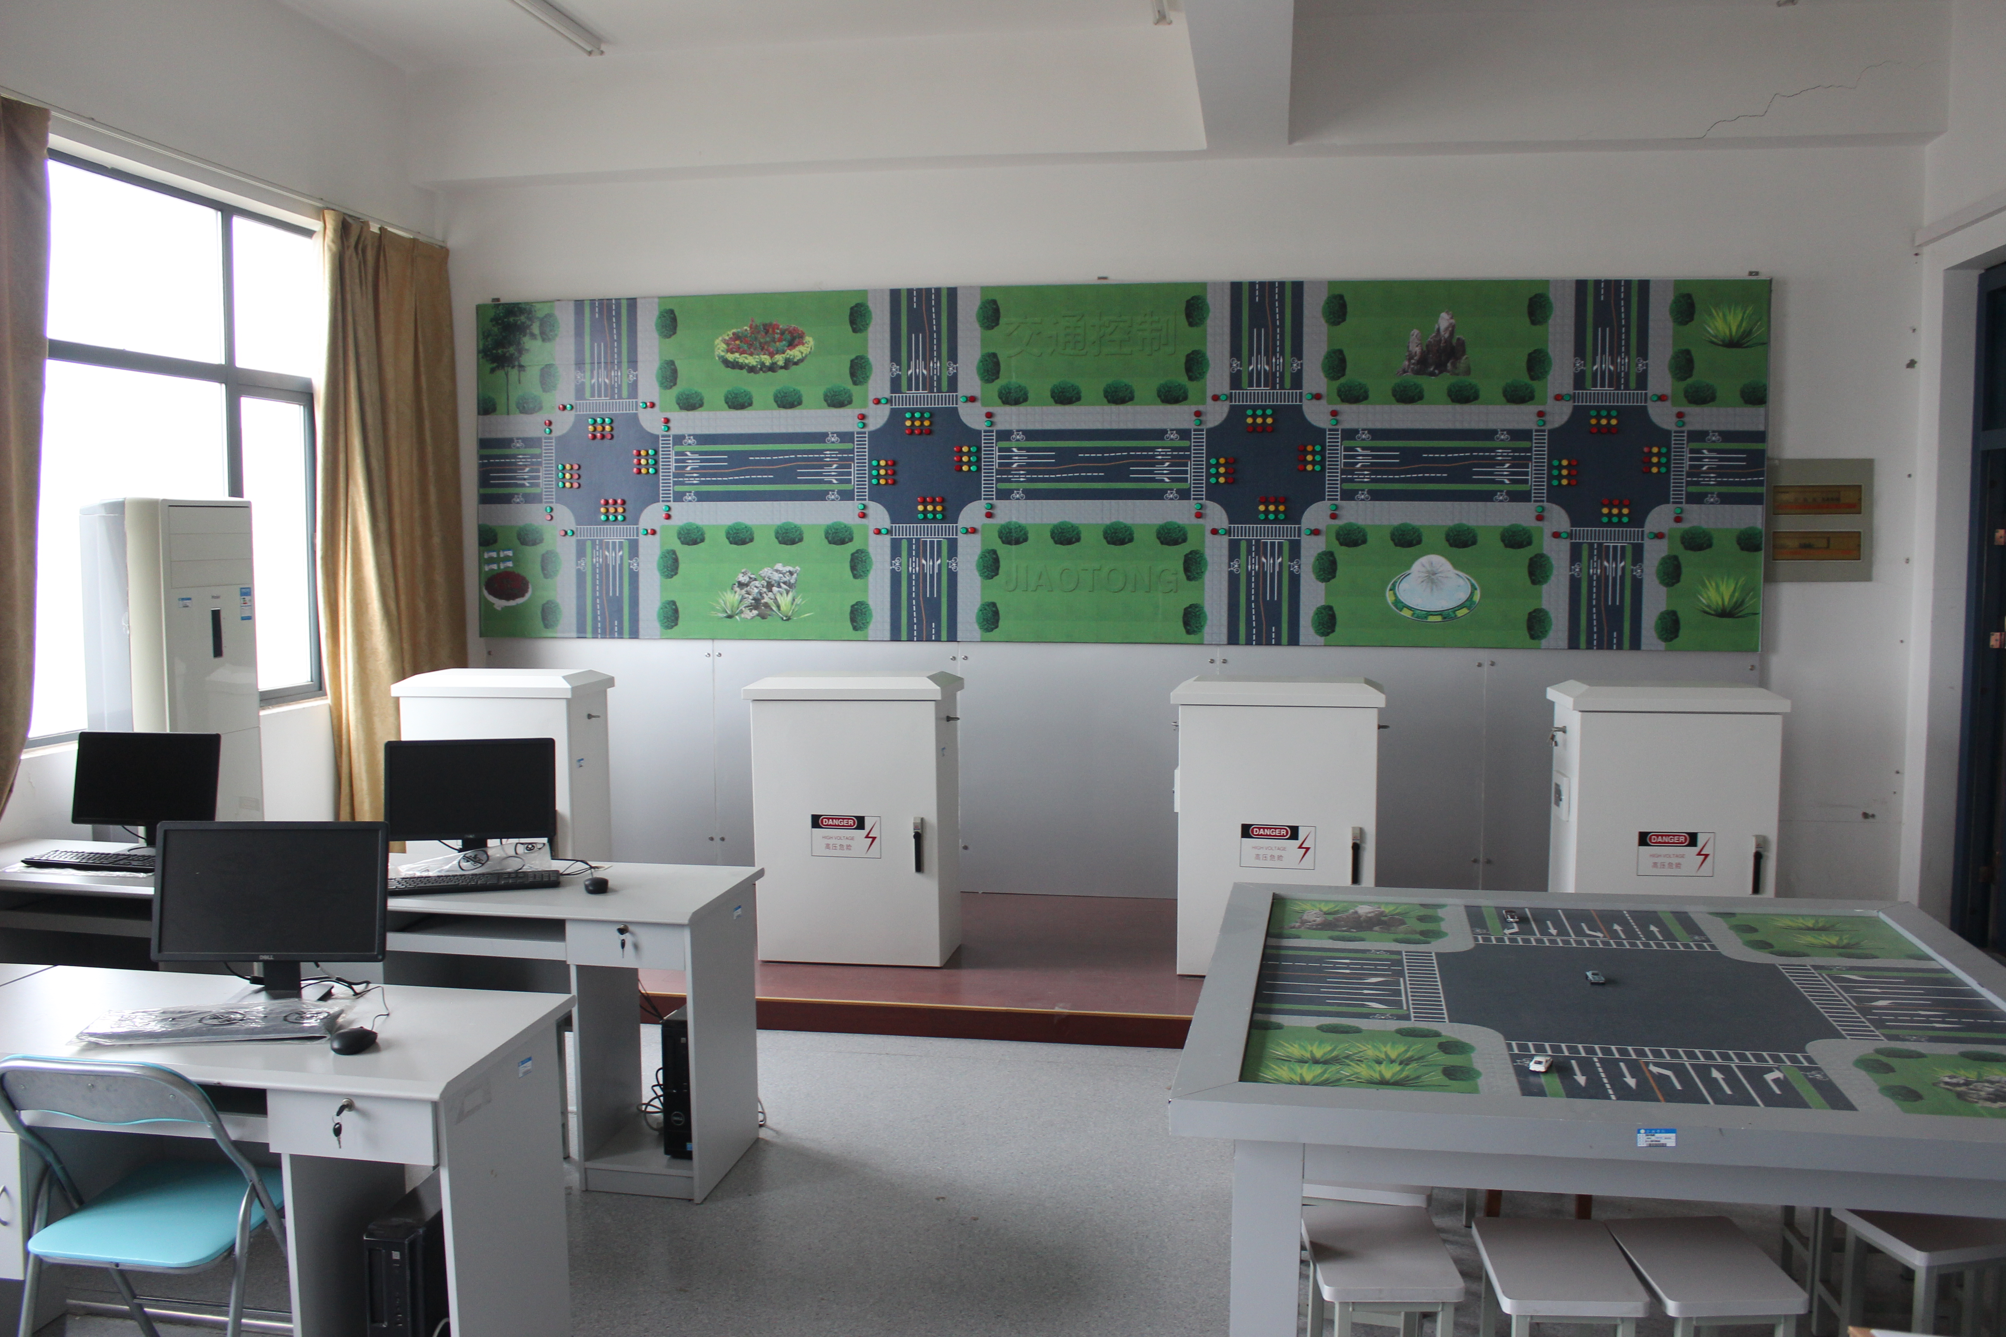
交通工程实训室 交通信号实训室

学生实验
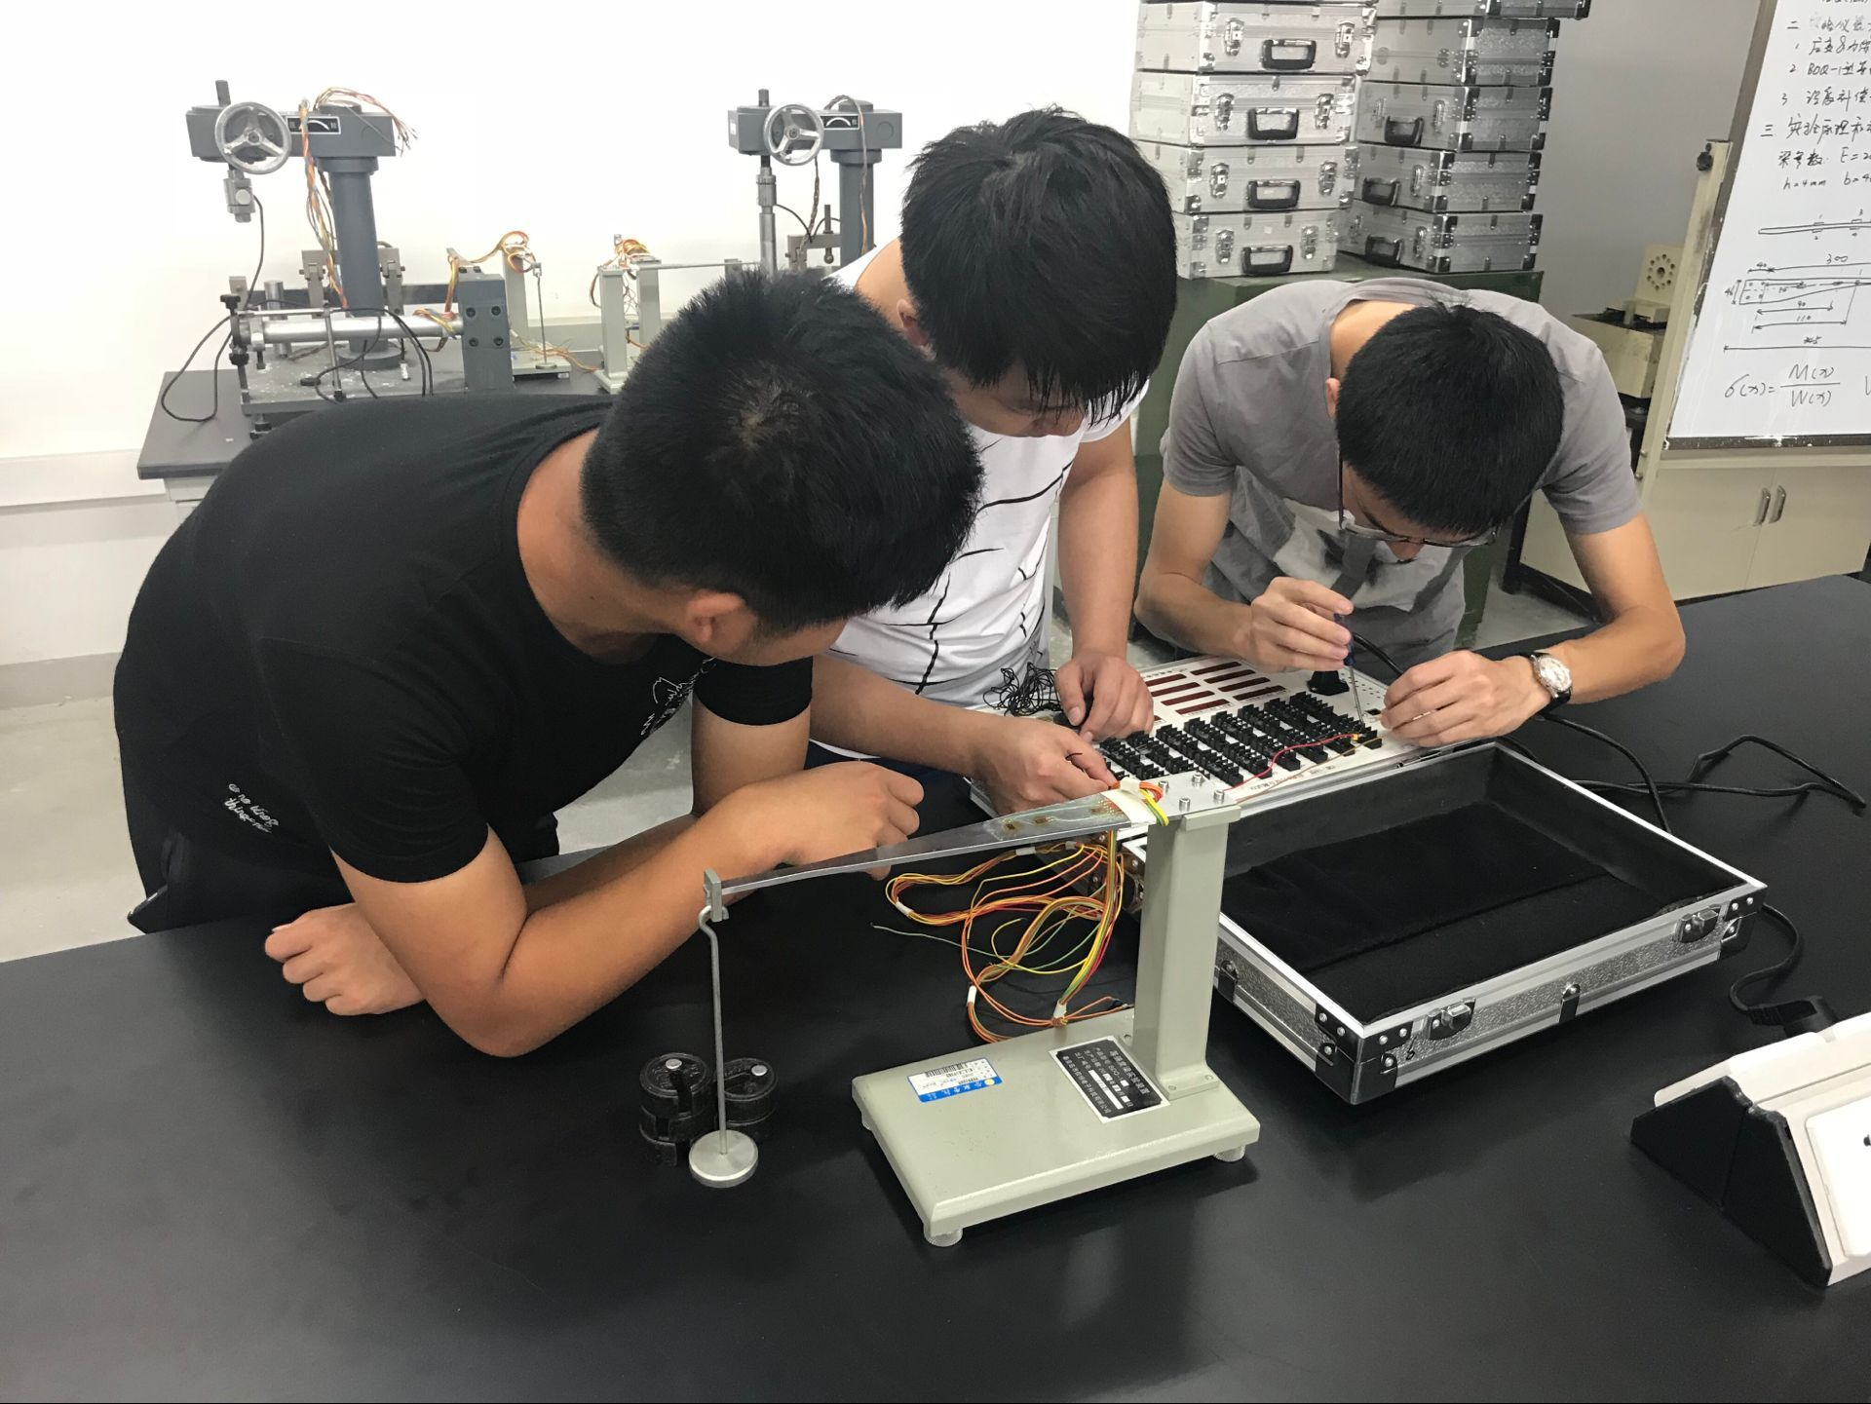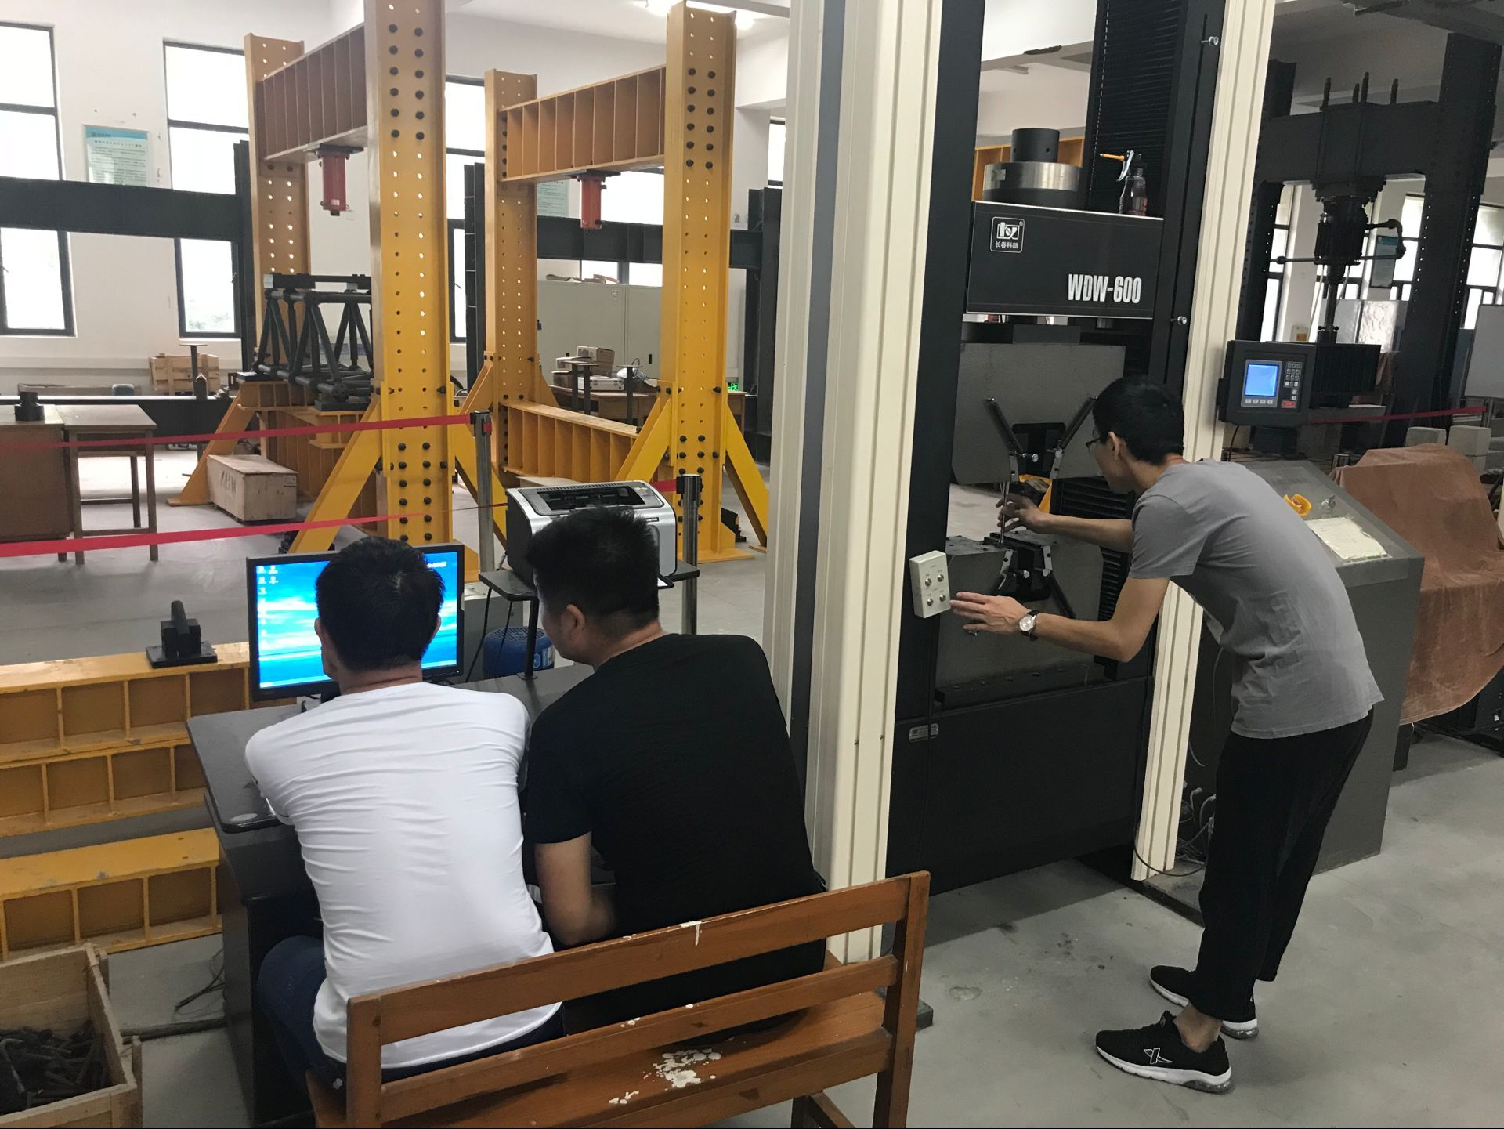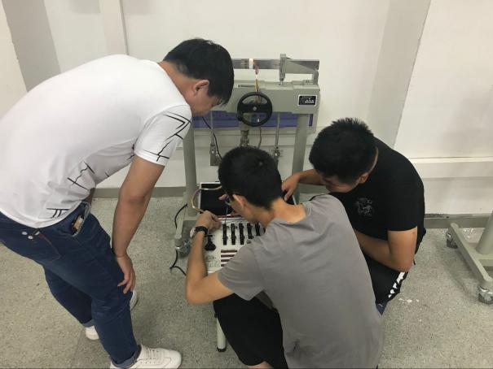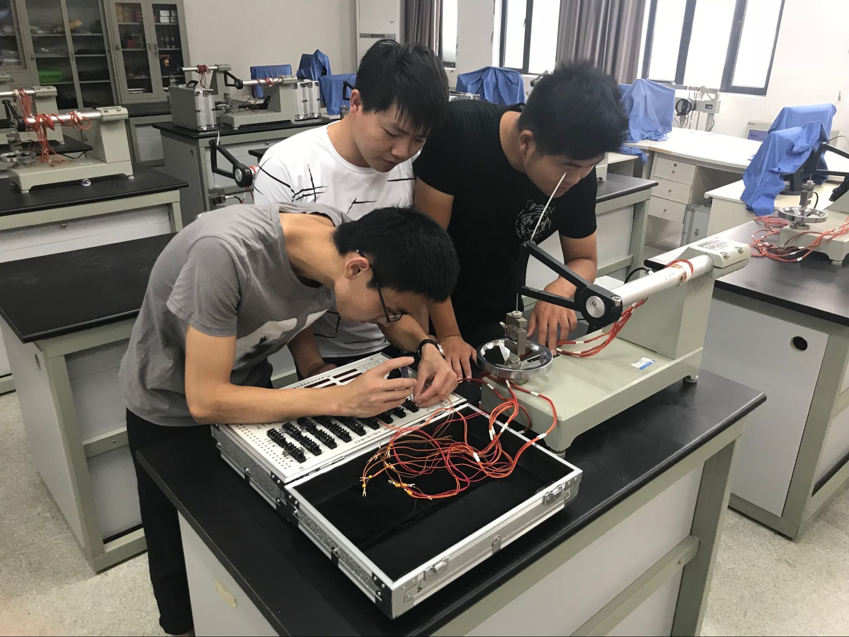
学生竞赛
